Quero ser santo

**QUERO SER SANTO, SEÑOR:**

Coa miña palabra, comprensiva e doce.

Coas miñas obras, para todos e sen distinción.

Coa miña fe, forte e valente.

**QUERO SER SANTO, SEÑOR:**

Se Ti me axudas, intentareino.

Se Ti me aconsellas, seguireite.

Se Ti me guías, non me apartarei de ti.

**QUERO SER SANTO, SEÑOR:**

Iluminando, coa túa luz.

Sendo alegre, co teu Evanxeo.

Portando esperanza, coa túa Palabra.

Levando ánimo, co teu Espírito.

**QUERO SER SANTO, SEÑOR:**

Sendo feliz, e levando felicidade.

Amando, e deixándome amar.

Perdoando, e admitindo o perdón.

Rezando, e non esquecéndome de ti.

**Te lo pedimos con María, reina de las Misiones. Amén.**

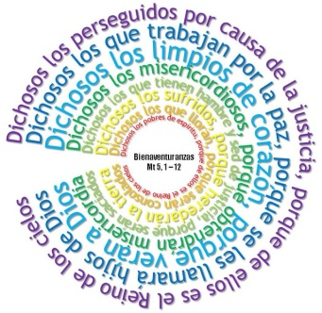

Oración polos nosos falecidos.

Deus de misericordia e de amor,  
poñemos nas túas mans amorosas os nosos irmáns.

Nesta vida, ti amosácheslles o teu grande amor;

e agora que xa están libres de toda preocupación,  
concédelles a felicidade e a paz eterna.  
 A súa vida terrea rematou xa;  
recíbeos agora no paraíso,

onde xa non haberá dor, nin bágoas,

nin penas, senón unicamente paz e alegría

con Xesús, teu Fillo, e co Espírito Santo para sempre.

Amén.

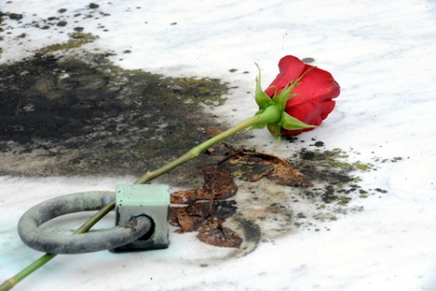



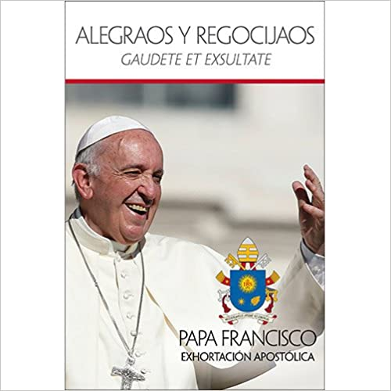

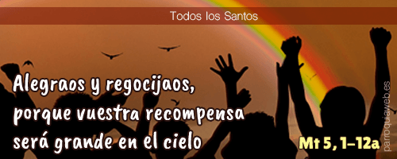

Evanxeo

1-novembro-2020

TODOS OS SANTOS

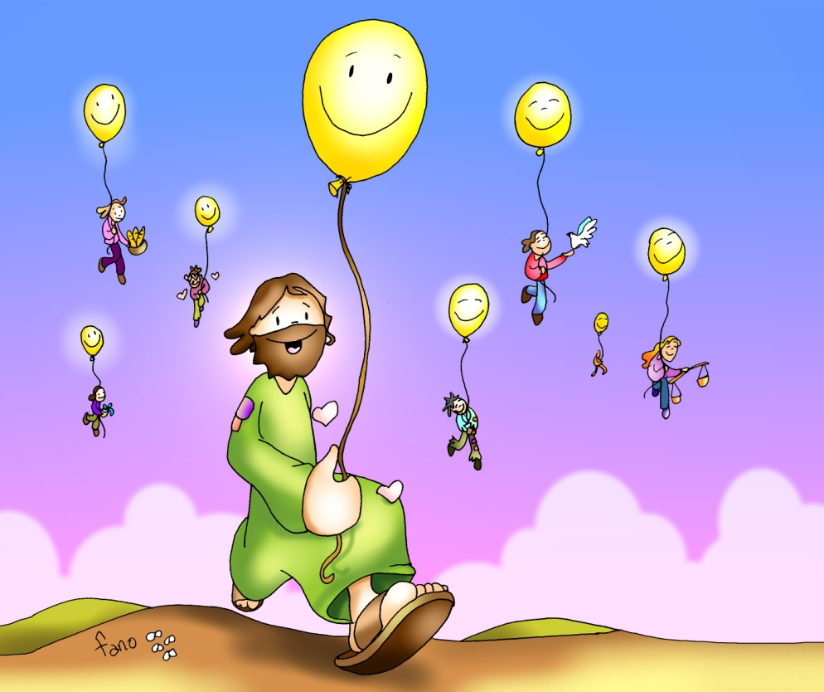

**APOCALIPSE 7,2-4.9-14:** *Vin unha multitude inmensa, de toda nación..*

Eu, Xoán, vin outro anxo que subía do oriente levando o selo do Deus vivo. Gritou con voz potente aos catro anxos encargados de danar á terra e ao mar, dicíndolles: «Non danedes á terra nin ao mar nin ás árbores ata que selemos na fronte aos servos do noso Deus». Oín tamén o número dos marcados, cento corenta e catro mil, de todas as tribos de Israel. Logo disto, vin unha multitude inmensa, que ninguén podería contar, de todas as nacións, razas, pobos e linguas, de pé diante do trono e do Cordeiro, vestidos con vestiduras brancas e con palmas nas súas mans. E gritaban con voz potente: “A vitoria é do noso Deus, que está sentado no trono, e do Cordeiro!”

E todos os anxos que estaban de pé ao redor do trono e dos anciáns e dos catro viventes caeron rostro a terra ante o trono, e adoraron a Deus, dicindo: “Amén. A loanza e a gloria e a sabedoría e a acción de grazas e o honor e o poder e a forza son do noso Deus, polos séculos dos séculos. Amén”.

E un dos anciáns díxome: “Estes que están vestidos con vestiduras brancas quen son e de onde viñeron?”. Eu respondinlle: “Señor meu, ti saberalo?. El respondeume. ?Estes son os que veñen da gran tribulación: lavaron e branqueado os seus vestiduras no sangue do Cordeiro?. *Palabra do Señor.*

*.*

**SALMO 23 R/ *Esta é a xeración que busca o teu rostro, Señor.***

**I XOÁN 3,1-3:** *Veremos a Deus tal cal é.*

Queridos irmáns. Mirade que amor nos ha ter o Pai para **chamarnos fillos de Deus,** pois ¡o somos!. O mundo non nos coñece porque non o coñeceu a el. *Queridos,* ***agora somos fillos de Deus e aínda non se manifestou*** o que seremos. Sabemos que, cando se manifeste, seremos semellantes a el, porque o veremos tal cal é. Todo o que ten esta esperanza nel se purifica a si mesmo, como el é puro. Palabra do Señor.

**MATEO 5,1-12 a:** *Alegrádevos e rebrincade, porque a recompensa será grande no ceo.*

**Narrador:** Naquel tempo ao ver Xesús a multitude, subiu ao monte, sentouse, e achegáronse os seus discípulos; e abrindo a súa boca, ensináballes dicíndolles:

Xesús: - “Benaventurados os pobres no espírito, porque deles é o Reino dos ceos.  
Benaventurados os mansos, porque eles herdarán a terra.  
Benaventurados os que choran, porque eles serán consolados.  
Benaventurados os que teñen fame e sede da xustiza, porque eles quedarán saciados.  
Benaventurados os misericordiosos, porque eles alcanzarán misericordia.  
Benaventurados os limpos de corazón, porque eles verán a Deus.  
Benaventurados os que traballan pola paz, porque eles serán chamados fillos de Deus.

Benaventurados os perseguidos por causa da xustiza, porque deles é o reino dos ceos.

Benaventurados vós cando vos insulten e persíganvos e vos calumnien de calquera modo pola miña causa. **Alegrádevos e rebrincade, porque a vosa recompensa será grande no ceo”**. *Palabra do Señor.*

***(Narrador -Xesús).***

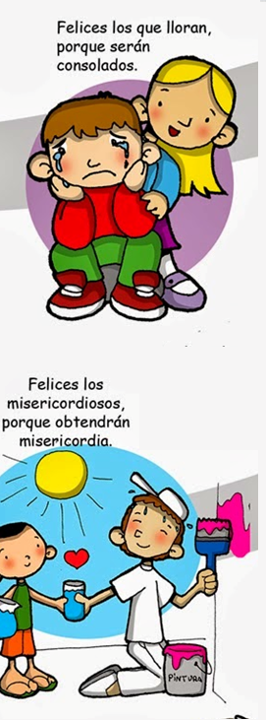

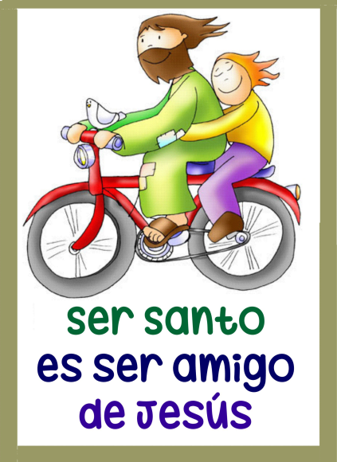

Sede santos inundando

de luz e alegría a terra

**1. VER: Quero ser feliz**

-Un neno preguntou unha vez **quen fai os santos?** A avoa díxolle: “o Papa”. A avoa enganábase algo. Os santos fainos Deus, a Igrexa (o Papa) limítase a recoñecelos e a propoñelos a todos como modelos. ***Hoxe é o día de todos os santos.***

**-A historia dos santos é apaixonante** pois viviron o cristianismo con sobresaliente: destacan por entrega, oración, compromiso…

**-Os santos son una “multitude” (Apocalipse):** nais, intelectuais, segrares, adolescentes, mártires, misioneiros, tal vez os nosos avós….**Que fan?** Poñen amor, alegría, serven, fan un mundo mellor.

***Coñecedes a vida dalgún santo? Que fixo?***

**2**. **XULGAR: Sede santos vivindo as Benaventuranzas**

-No evanxeo deste día, **Xesús ensinoulles as Benaventuranzas: *“Felices os pobres, os que teñen fame, os perseguidos”.* E** díxolles: ***“Alegrádevos, a vosa recompensa será grande no ceo”.***

**QUE NOS QUERE DICIR?**

-Hoxe celebramos os **santos anónimos** que non saen no calendario e que son amigos de Deus, a algúns coñecémolos e debémoslle moito. “Es un santo”, queremos dicir que é bo, que nos axuda, cantas boas persoas pasan cada día ao noso lado.

-S. Xoán recórdanos que ***“somos fillos de Deus”*** e que un día seremos semellantes a el. Temos vocación de ser santos desde o bautismo.

-**Os santos viven as benaventuranzas**: é dicir, que sendo pobres, estando perseguidos ou incluso chorando, confían en Deus, saben que con el todo irá ben porque é o noso amigo que nos axuda e sostén e sobre todo, con el sempre seremos felices.

-**Francisco,** na súa carta sobre a santidade dinos: “As benaventuranzas son o **DNI do cristián**” (GE 63). “**To­dos es­ta­mos cha­ma­dos a ser san­tos vi­vin­do con amor e ofre­cen­do o pro­pio tes­te­mu­ño nas ocu­pa­ció­ns de cada día**, alí on­de cada un se en­con­tra” (GE 14). E fálanos dos “santos da porta do lado” (GE 7).

***Como ha de vivir un santo hoxe? Hai persoas cerca de ti así?***

1. **ACTUAR: Enche de luz e alegría a terra**

-Tratade de ser santos, enchendo de alegría e luz (ver globos da portada) a familia, o colexio… Pensade en alguén que o pasa mal na pandemia.

-Sé agradecido coas persoas que son para ti axuda, exemplo…

-Facemos un cartel: “Santo é o amigo de Deus que enche de alegría e luz a terra”.

***En que poderías mellorar?*** ***Que ides facer?***